
GUIA DE TRABAJO INGLES
EXPRESION ORAL
SEMANA 3 AL 7 DE AGOSTO
PRIMERO BASICO

OBJETIVO: Reproducir chants, rimas y diálogos muy breves y simples para familiarizarse con los sonidos propios del inglés

UNIT 2: ‘MY BODY’

ACTIVIDAD 1: escucha la canción, cántala varias veces y muévete con ella!!!
(cantar en inglés mejora tu pronunciación)

“STAMP YOUR FEET”
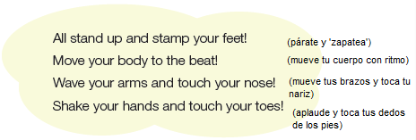
Para escuchar: hacer doble click en el ícono y dar opción ABRIR

ACTIVIDAD 2: escucha y canta varias veces la canción ‘CHARLIE THE CLOWN’
Para escuchar: hacer doble click en el ícono y dar opción ABRIR

(CHORUS)
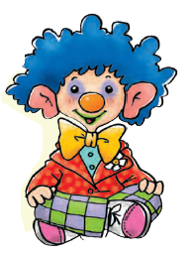
I’m Charie the clown (soy Charlie el payaso)
Stand up! Sit down! (párate! Siéntate!)
I’m Charie the clown (soy Charlie el payaso)
Look at me! (mírame)
My nose is orange (mi nariz es naranja)
I’ve got purple eyes (tengo ojos morados)
I’m Charie the clown (soy Charlie el payaso)

Do you like my disguise? (¿te gusta mi disfraz?)

(CHORUS)

My ears are pink (mis orejas son rosadas)
My hair is blue (mi pelo es azul)
I’ve got a green mouth (tengo una boca verde)
Hello to you (hola para ti)

(CHORUS)

